浅谈高瓦斯隧道施工安全综合监控技术
陈 双、蔡友刚、戢瑞、谭雷、索宝山
（中建三局集团有限公司，湖北 武汉 430064)

摘要：目前城市轨道交通建设过程中，地下隧道采用较多的施工方式为盾构施工，这种施工工艺在城市轨道交通建设中应用已比较普遍和成熟，但是由于地质和设计形式等因素影响，地下隧道工程在某些条件下无法采用盾构进行实施，只能采用暗挖的方式进行施工，特别是在地质条件复杂、周边地表环境复杂同时存在有高瓦斯的浅埋暗挖隧道施工更是暗挖隧道作业中面临的巨大难题，高瓦斯隧道施工过程中，安全管理是重中之重，常规的安全管理模式主要是通过人员教育、交底、培训和施工过程中巡查和监督来实施，瓦斯隧道由于受所穿越地形层复杂程度、对环境了解与勘察细致程度、施工工艺水平、施工人员技术水平、施工工序组织合理性、施工情况突变应急处理能力等影响，安全管理难度较大。在成都地铁11号线高瓦斯区间暗挖采取人员定位系统、安检门禁系统、视频监控系统和车载瓦斯监控系统等综合监控技术，有效解决安全管理难题，保证了整个施工周期的安全作业。
关键词:高瓦斯隧道；浅埋暗挖；综合监控技术
[中图分类号] [文献标识码] [文章编号]
Analysis on the comprehensive safety monitoring technology of high gas tunnel construction
Chen Shuang, Cai You Gang,Ji Rui,Tan Lei,Suo Bao Shan
(China Construction Third Engineering Bureau, Wuhan 430064, China)

ABSTRACT：At present, in the process of urban rail transit construction, underground tunnels use more construction methods for shield construction. This construction technology has been widely used and matured in urban rail transit construction, but due to factors such as geology and design form, underground tunnels Under certain conditions, the project cannot be implemented with shields. It can only be constructed by means of undercutting, especially in the case of complex geological conditions, complex surrounding surface environment and high-gas shallow buried tunnel construction. The huge difficulties faced in tunnel operations, safety management is a top priority in the construction of high gas tunnels. The conventional safety management mode is mainly implemented through personnel education, exchange, training and inspection and supervision during construction. The gas tunnel is due to It is difficult to manage safety due to the complexity of the terrain layer, the understanding of the environment and the level of investigation and detail, the level of construction technology, the technical level of the construction personnel, the rationality of the construction process, and the sudden and complex handling capacity of the construction. In the high gas section of Chengdu Metro Line 11, the comprehensive monitoring technology such as personnel positioning system, security access control system, video monitoring system and vehicle gas monitoring system was adopted to effectively solve the safety management problem and ensure the safe operation of the whole construction period.
Key Words: High gas tunnel; Shallow tunnel; Integrated monitoring technology

0 引言
随着城市社会经济的发展，城市规模的扩大和人口的膨胀，城市交通拥挤和阻塞的问题愈加突出，需要安全、高效、清洁、经济的城市交通运输系统；城市居民生活质量的提高需要安全、方便、舒适、快捷、低价的公共交通服务；城市环境的改善需要有利于环境改善的交通政策。以轨道交通为基础的运输系统与其竞争的模式相比具有较大技术优势：较大的客运量，有效的土地利用，人均较低的能量消耗和环境污染。此外，轨道交通的发展作用可引导城市形态的变化，有助于实现商贸的聚集效益，它是特大城市交通发展的必然选择^{[1]}。但随着轨道交通的迅猛发展和加速建设，施工安全管理无疑是一个重难点，特别是高瓦斯隧道施工过程中的安全监控。综合监控技术采取人员定位系统、安检门禁系统、视频监控系统和车载瓦斯监控系统等技术。相比于传统安全管理方法，综合监控技术有以下几点优点：
1、人员定位系统可自动生成隧道内作业人员信息数据库，录入隧道内作业人员基本信息，定位作业人员位置。隧道一旦发生安全事故，监控中心在第一时间内可以了解被困人员的基本情况，便于事故救助工作的开展。
2、安检门系统能够有效防止工人携带违禁品进入隧道，从源头上降低人为安全事故发生概率。
3、视频监控系统24小对隧道实施监控，一旦发现问题可迅速通知管理人员进行处置，防止安全隐患继续发展。
4、车载瓦斯监控系统可随车辆进入隧道时时监控瓦斯浓度，保证车辆运行安全。
5、通过多种监控手段联合监控施工过程中人、物、环境的不稳定性，大大减小了安全事故发生的概率。
本文通过工程实际浅析高瓦斯隧道施工安全综合监控技术。

1 技术原理
高瓦斯隧道安全综合监控技术采用了人员定位系统、安检门禁系统、视频监控系统和车载瓦斯监控系统等技术综合监控高瓦斯隧道施工过程中的隐患，从人的不稳定、物的不稳定和环境的不稳定因素出发，多维度实施监控确保高瓦斯隧道全周期施工安全。

2 技术特点
高瓦斯隧道安全综合监控技术不同于传统安全管理施工技术，其主要技术特点如下：
1、人员定位系统能准确统计高瓦斯隧道内各个作业面的施工人员情况，可实时了解查询、打印当前及某时间段隧道内人员数量、活动轨迹及分布情况等；具有精确检卡信息、作业人员考勤功能，在人员通过隧道入口时，通过隧道口人员定位分站可检测卡的信息，作出人员定位及考勤相关功能。
2、安检门系统在进入隧道洞口的必经之路上设置一条安检通道，可设置安检室，作为施工人员进出的专用通道。在安检室内设置一套金属检测安全门禁系统，进行人员随身携带物品安全检查，并给安检人员配备手持式金属探测器。
3、采用由中煤科工集团重庆研究院有限公司自主研发的KJ90NA型视频监控系统，加在隧道开挖作业面、二次衬砌施工作业面、洞口等区域设计安装高清摄像机，对区域内的人和物进行实时动态监控管理^{[2]}。
4、针对工程汽车选配了一套适合于车载的瓦斯监测系统。该系统安装于工程汽车上，实时监测汽车周围环境空气中的瓦斯浓度，当环境瓦斯浓度超过报警限值，系统发出声光报警，司机发现异常后立即将汽车熄火并关闭电瓶电源；如果司机未及时处理报警，当环境瓦斯浓度继续升高达到熄火控制浓度时，控制器自动发出控制信号，控制车辆电子熄火装置实现自动熄火，同时输出断电控制信号，控制车辆总电源继电器实现车辆断电。当报警解除后，汽车方可再次启动。本方案采用了主动防御的方式对危险源进行提前处理，与被动式防御措施相比安全性更高^{[3]}。

3 工程应用

3.1 工程概况
地铁11号线蒲草塘站至庙儿堰站区间暗挖段长约1.767km，包括蒲草塘站~万安站区间（暗挖段355m）、万安站~麓山大道站区间（暗挖段508m）、麓山大道站~沈阳路区间（暗挖段527m）、沈阳路站~青岛路站（暗挖段377m）。整个工程线路长，体量大，隧道埋深7.3~18.2m，暗挖断面位于中风化泥岩和砂岩（夹杂高强度砾岩），地质条件非常复杂，隧道顶部存在大量重要管线、建筑物和构筑物，周边环境非常复杂。
高瓦斯暗挖隧道作为特大施工安全危险源点，安全问题是施工过程中最重要组成部分，必须在项目全周期做好高瓦斯暗挖段安全工作，避免出现安全事故。在该工程高瓦斯隧道施工过程中，采取了高瓦斯隧道施工安全综合监控技术，整个工程施工完成未发生一起安全事故。

3.2 高瓦斯隧道综合监控技术构成
高瓦斯隧道综合监控技术包括人员定位系统、安检门禁系统、视频监控系统和车载瓦斯监控系统等技术，具体情况如下。
1、人员定位系统，单套人员定位管理系统与瓦斯监控系统共用一个监控室、一套中心站及监控分站。
人员定位标识卡采用有源工作方式（独立供电），能耗底 ，一次性更换电池可免维护使用1年以上。携卡者可通过定位卡的不同的光指示来识别接收命令，并通过“确认按钮”可以结束命令声光提示信息。
系统具有通讯中断自动存储功能，防止因线路故障造成人员分站定位数据的丢失。该系统软件能可靠识别静态或速度≤80Km/h的移动目标、系统分站可同时识别250张以上的人员标识卡、分站识别区域内无方向性、无盲区、具有人员标识卡电池管理功能。
- 安检门禁系统每个工区每个入口配置一个门禁系统，确保人员进出安全有序。
- 单套视频管理系统与瓦斯监控系统、人员管理系统共用一个监控室，配置独立的视频监控中心站。视频监控系统在隧道掌子面、二次衬砌施工作业面、回风流、洞口等区域安装高清摄像机，对区域内的人和物进行实时动态监控管理。主要采用由中煤科工集团重庆研究院有限公司自主研发的KJ90NA型视频监控系统。该系统采用H.264视频、音频压缩标准，数据量小，录像效果达到D1，存储时间长30天； 前端摄像仪采用具有防爆功能、超高分辨率、高灵敏度、高信噪比，在极低照度环境中可获得真实自然的图像，满足光照条件差、监视点多的使用要求。隧道视频摄像仪可通过同轴电缆接入监控中心，通过C/S客户端和WEB浏览器，不仅能够单画面或多画面显示实时视频图像，还支持不同画面的显示方式：单画面、多画面等方式，支持多屏显示和多画面全屏显示。具备图像自动轮巡功能，可以用事先设定的触发序列和时间间隔对监控图像进行轮流显示，参与轮巡的图像和先后顺序可以任意选择。画面切换可以分为手动切换、自动切换。画面文字显示包括OSD、组织机构、设备类型标识、通道名称、日期与时间、触发类别等。
- 车载瓦斯监控系统主要由四部分组成：系统维护与配置管理中心、瓦斯监控主机、瓦斯监测传感器、瓦斯监控主机电源、检测控制器。车载瓦斯监控系统要求安装快捷，维护简便，只需要施工场地即可完成安装调试工作，系统运行稳定可靠，不会改变汽车的动力特性。系统主要技术指标如下：
A.传感器容量：2个模拟量输入口，3个控制量输出口。
B.数据传输速率：2400bps，误码率≤10-8
C.传输电缆： 高温电缆
D.系统精度：≤±0.5%
E.扫描间隔: ≤0.5秒
F.控制执行时间：≤1秒

3.4 主要施工方法

3.4.1 人员定位系统
1、人员定位管理系统的网络拓扑结构图如图所示：
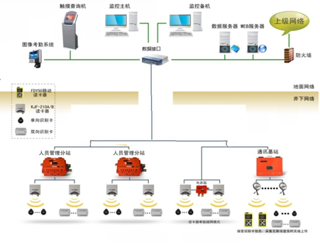
图1 人员管理系统结构图
人员定位管理系统布置方案，单套人员定位管理系统与瓦斯监控系统共用一个监控室、一套中心站及监控分站。
表1 矿山法开挖区间瓦斯隧道人员管理系统布置清单
序号 | 区间名称 | 监控范围 | 工作面（个） | 监控室  （间） | 监控分站  （台） | 人员定位读卡器（台） | 人员识别卡（个）
1 | 蒲草塘站~万安站 | 1号竖井 | 2 | 1 | 1 | 4 | 100
1 | 蒲草塘站~万安站 | 2号竖井 | 2 | 1 | 1 | 4 | 100
1 | 蒲草塘站~万安站 | 3号竖井 | 2 | 1 | 1 | 4 | 100
1 | 蒲草塘站~万安站 | 4号竖井 | 2 | 1 | 1 | 4 | 100
2 | 万安站~麓山大道站 | 1号竖井 | 2 | 1 | 1 | 4 | 100
2 | 万安站~麓山大道站 | 2号竖井 | 2 | 1 | 1 | 4 | 100
2 | 万安站~麓山大道站 | 3号竖井 | 2 | 1 | 1 | 4 | 100
2 | 万安站~麓山大道站 | 4号竖井 | 2 | 1 | 1 | 4 | 100
3 | 万安站~麓山大道站 | 竖井 | 2 | 1 | 1 | 4 | 100
4 | 麓山大道站~沈阳路站 | 1号竖井 | 4 | 1 | 2 | 4 | 100
5 | 麓山大道站~沈阳路站 |  | 2 | 1 | 1 | 4 | 100
6 | 沈阳路站~青岛路站 | 1号竖井 | 2 | 1 | 1 | 4 | 100
6 | 沈阳路站~青岛路站 | 2号竖井 | 2 | 1 | 1 | 4 | 100
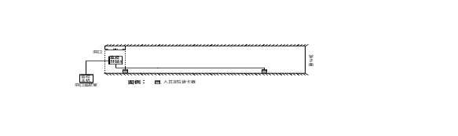在隧道洞口和掌子面处各安装一台定位读卡器。进洞人员均佩戴一枚人员定位识别卡。人员定位管理系统设备平面布置图如图2所示，系统配置清单详见上表。
图2 单个作业面人员管理系统布置

3.4.2 安检门禁系统
1、在设置一条安检通道，可设置安检室，作为施工人员进出的专用通道。在安检室内设置一套金属检测安全门禁系统，进行人员随身携带物品安全检查，并给安检人员配备手持式金属探测器，如图3所示：
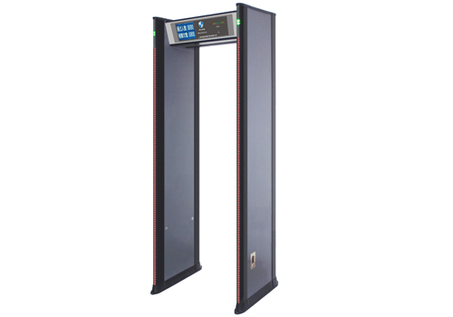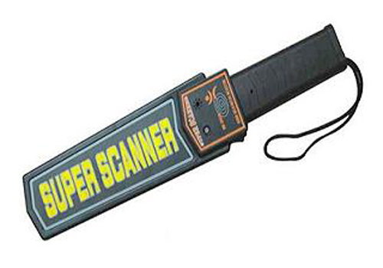
图3 金属检测门、手持式金属探测器

3.4.3 视频监控系统
1、针对暗挖段隧道，在隧道洞口、洞内布设防爆摄像仪，对隧道洞口，及洞内工作面施工现场进行视频监控。视频监控系统网络拓扑结构如图4所示。
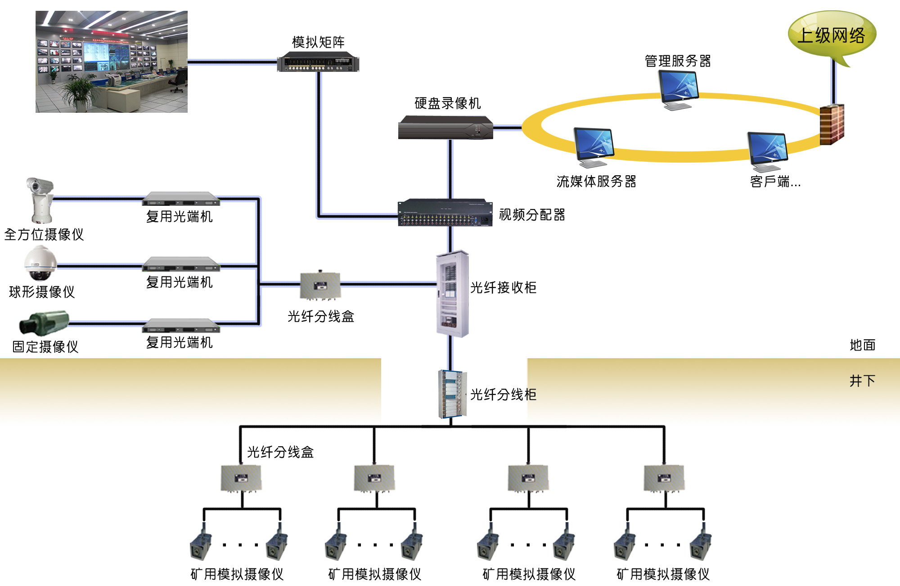
图4 视频监控系统结构示意图
2、视频监控系统布置方案
单套视频管理系统与瓦斯监控系统、人员管理系统共用一个监控室，配置独立的视频监控中心站。共计配置6套视频监控系统对6个施工区域进行监控。
表2 矿山法开挖区间瓦斯隧道视频管理系统布置清单
序号 | 区间名称 | 里程桩号 | 监控范围 | 工作面（个） | 监控室  （间） | 防爆摄像仪
1 | 蒲草塘站~万安站 | YCK53+310~YCK53+688,YCK53+352~YCK 53+690 | 1号竖井 | 2 | 1 | 3
1 | 蒲草塘站~万安站 | YCK53+310~YCK53+688,YCK53+352~YCK 53+690 | 2号竖井 | 2 | 1 | 3
1 | 蒲草塘站~万安站 | YCK53+310~YCK53+688,YCK53+352~YCK 53+690 | 3号竖井 | 2 | 1 | 3
1 | 蒲草塘站~万安站 | YCK53+310~YCK53+688,YCK53+352~YCK 53+690 | 4号竖井 | 2 | 1 | 3
2 | 万安站~麓山大道站 | ZDK54+009~ZDK54+299,YDK54+009~YDK 54+300 | 1号竖井 | 2 | 1 | 3
2 | 万安站~麓山大道站 | ZDK54+009~ZDK54+299,YDK54+009~YDK 54+300 | 2号竖井 | 2 | 1 | 3
2 | 万安站~麓山大道站 | ZDK54+009~ZDK54+299,YDK54+009~YDK 54+300 | 3号竖井 | 2 | 1 | 3
2 | 万安站~麓山大道站 | ZDK54+009~ZDK54+299,YDK54+009~YDK 54+300 | 4号竖井 | 2 | 1 | 3
3 | 万安站~麓山大道站 | ZDK54+698~ZDK54+928,YDK54+700~YDK 54+930 | 竖井 | 2 | 1 | 3
4 | 麓山大道站~沈阳路站 | ZCK55+350~ZCK54+837,YCK55+350~YCK 54+826 | 1号竖井 | 4 | 1 | 5
5 | 麓山大道站~沈阳路站 | ZCK56+899~ZCK56+939,YCK56+900~YCK 56+939 |  | 2 | 1 | 3
6 | 沈阳路站~青岛路站 | YCK57+547~YCK57+924 | 1号竖井 | 2 | 1 | 3
6 | 沈阳路站~青岛路站 | YCK57+547~YCK57+924 | 2号竖井 | 2 | 1 | 3
隧道内摄像仪采用具有防爆功能、超高分辨率、高灵敏度、高信噪比，在极低照度环境中可获得真实自然的图像，适合隧道内光照条件差的摄像仪，视频摄像仪通过同轴电缆接入监控中心。
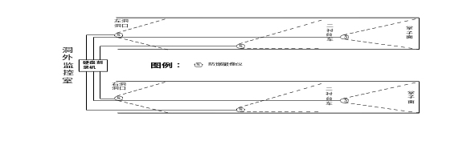在洞口安装一台防爆摄像头，用于监视隧道进出人员及车辆情况。在隧道掌子面后方50m处安装一台防爆摄像头，用于监视掌子面处作业情况；视频监控系统设备布置如图5所示，系统配置清单详见表3。
图5 隧道视频监控系统平面布置图
表3 隧道视频监控系统设备配置清单（单套）
序号 | 设备名称 | 型号及规格 | 单位 | 数量 | 备注
1 | 网络硬盘录象机 | 海康KJ90 | 套 | 1
2 | 硬盘 | 2T | 块 | 2
3 | 监控显示器 | 19"液晶 | 台 | 1
4 | 监控管理软件 | KJ526 | 套 | 1
5 | 网络路由器 | TP-link | 台 | 1
6 | 矿用本安兼隔爆摄像仪 | KBA173 | 台 | 5
7 | 矿用浇封兼本安型光端机 | KJJ220(三光三电+网络延长器型) | 台 | 5
8 | 矿用信号线（井下） | MHYV1*2*7/0.28 | Km | 2
9 | 煤矿用聚乙烯绝缘聚乙烯护套通信电缆 | MHYV 4*2 | Km | 1
10 | 矿用电源电缆 | MVV 3×2.5 | Km | 01

3.4.4 车载瓦斯监控系统
1、系统组成
系统主要由四部分组成：系统维护与配置管理中心、瓦斯监控主机、瓦斯监测传感器、瓦斯监控主机电源、检测控制器。系统结构如下图：
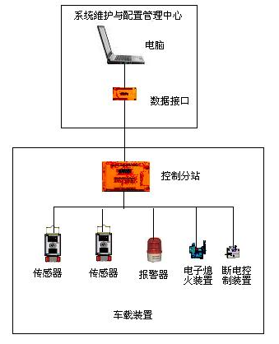
图6 车载瓦斯监控系统结构图
2、系统维护与配置管理中心
系统维护与配置管理中心主要用于设置、调试系统配置参数和控制逻辑。主要由中心电脑、系统软件、数据传输接口组成。
3、监控装置
监控装置是系统的数据采集处理和逻辑控制中心，负责从传感器采集环境参数，并将结果按照管理中心软件所设计的控制逻辑进行判断处理，根据配置方案在检测到异常时输出报警和断电等控制信号；监控装置还具备与管理中心进行数据通信的功能，接收管理中心下达的配置逻辑指令并可将采集的数据发送至管理中心进行实时监测调试。
4、检测控制器
检测控制器包括传感器和声光报警器。传感器主要是采集隧道的环境参数，传感器的种类比较多，如：瓦斯、一氧化碳、二氧化碳、风速等。
报警器接收监控装置发来的报警信号，发出声光报警提示，提前发出预警^{[4]}。

4 效益分析

4.1 经济效益

在高瓦斯暗挖隧道作为特重大施工安全危险源点，安全问题是施工过程中最重要组成部分，成都地铁11号线工程运用高瓦斯隧道安全综合监控技术大大降低了施工现场出现安全事故发生概率，从施工安全角度节约成本不可估量。

4.2 社会效益
通过高瓦斯隧道安全综合监控技术的实施，成功运用复杂地质条件下高瓦斯隧道施工人员定位系统、安检门禁系统、视频监控系统和车载瓦斯监控系统等关键技术，保证本工程得以顺利建成避免出现安全事故，并可形成相关的科技成果，为类似工程积累经验。全面保障高瓦斯隧道施工安全，具有良好的社会效益。

5 结语
在轨道交通高瓦斯隧道及其他类似隧道工使用综合监控技术，全方位、多维度保证隧道施工过程中的安全，具有良好的经济和社会效益。同时综合监控技术监控点比较全面，涵盖了人员定位系统、安检门禁系统、视频监控系统和车载瓦斯监控系统等技术，联合防控极大程度上提高了高瓦斯隧道全周期施工安全。

参考文献
- 赵霞. 浅谈城市交通的发展方向 [J] . 黑龙江交通科技, 2009, 32(4) : 132-133.
- 刘闯. 天城坝高瓦斯隧道施工技术研究 [D] . 安徽: 安徽理工大学, 2017.
- 李星. 黄家梁高瓦斯隧道运输方案选择探讨 [J] . 企业技术开发(学术版), 2015, 34(12) : 21-25.
- 王琪 . 瓦斯隧道施工设备主动防御防爆技术研究 [C] .北京: 中国公路学会, 2017: 1035-1037.

